# 软件项目管理

1. 涉及的基本要素和必要的特征
2. 基本要素

（1）人员

主要包括利益相关者、团队负责人、软件团队、敏捷团队等，项目团队由团队负责人对利益相关者中的每一个人的技术和能力进行合理组织以产生最高的效率。

1. 产品

产品的目标和范围是项目开展的必要前提，目标是指识别出产品的总体目标，范围是要标识出产品的主要数据、功能和行为特性并且要量化这些特性。

1. 过程

项目团队要考虑到产品的客户和开发人员、产品本身的特性、工作环境等来选择一个合适于待开发软件的过程模型。

1. 项目

为成功管理软件项目，必须了解可能出现的问题并避免或解决它们。

1. 必要特性
2. 不确定性

软件项目是抽象的，因此软件项目的管理具有不确定性。

1. 独特性

没有完全一样的项目，项目的独特性对实际项目管理有非常重要的指导意义，因此软件的项目管理业具备了一定的独特性。

1. 阶段性

项目的阶段性决定了项目的历时有限，具有明确的起点和终点，当实现了目标或被迫终止时项目结束，因此软件的项目管理具有一定的阶段性。

1. 如何用UML模型来描述这些要素和特征

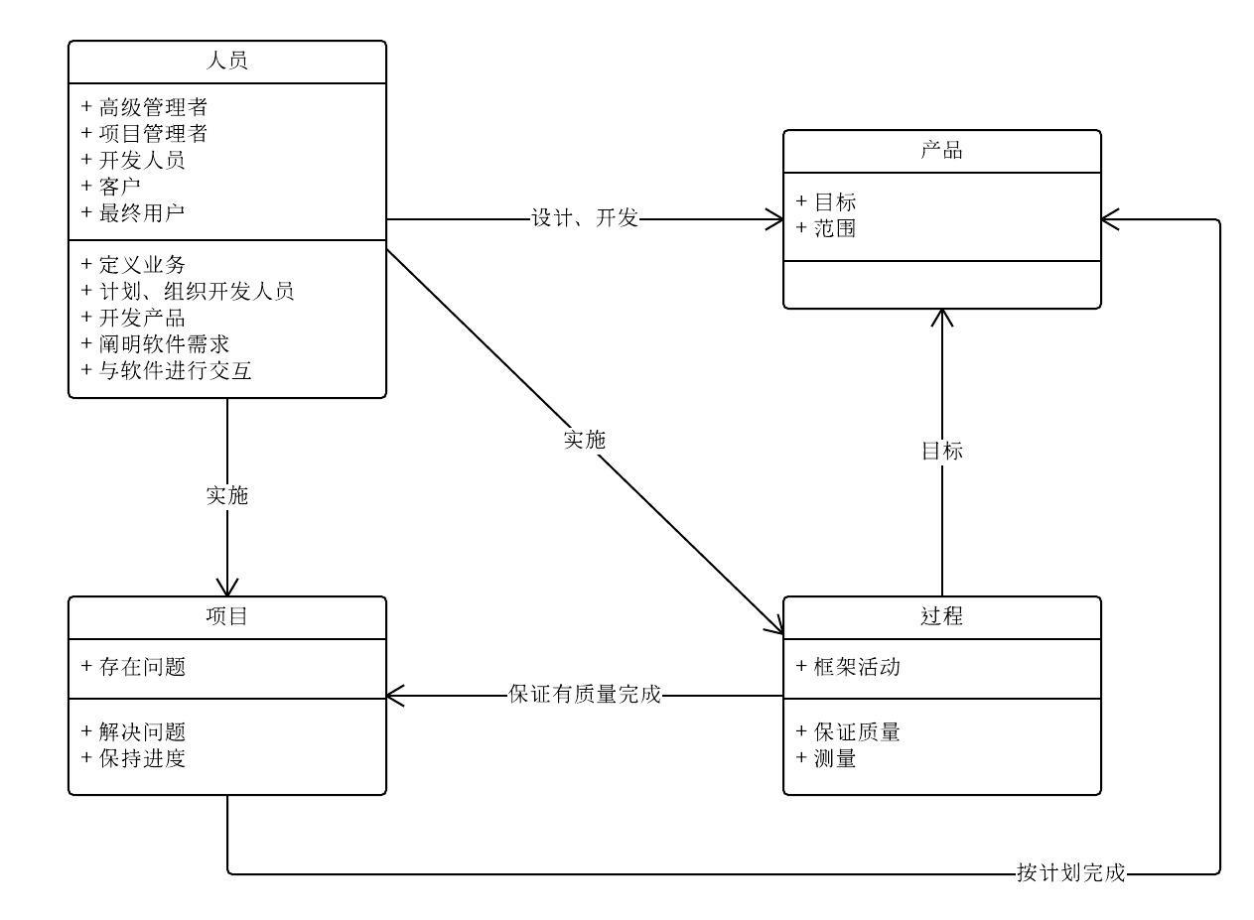

1. 通过典型的软件项目管理方法来说明这些要素和特征

